Brosses
Gamme complète

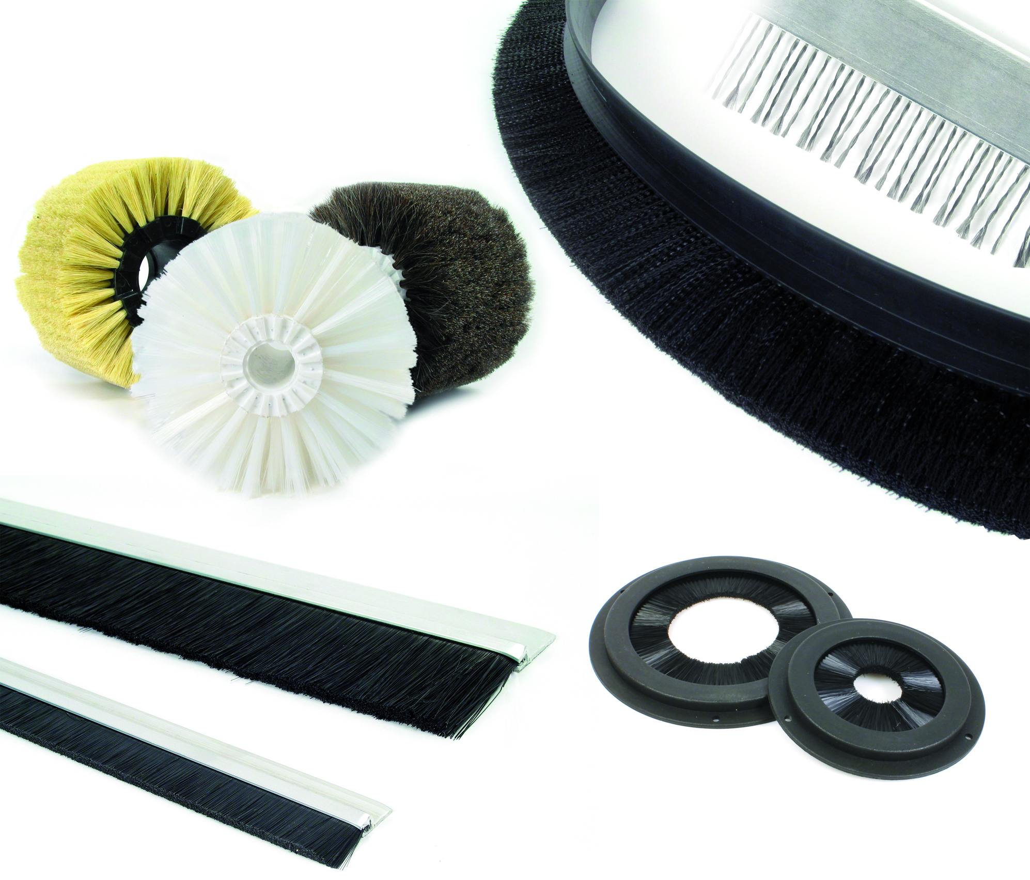

ENGRENAGES HPC propose à son catalogue une large gamme de brosses industrielles. Celles-ci sont déclinées en différentes formes et matières afin de répondre aux besoins des entreprises dans tous les secteurs d’activités. De nombreux modèles de brosses sont ainsi disponibles : brosses cylindriques modulaires, brosses d’étanchéité et brosses antistatiques.

Les brosses cylindriques modulaires sont très simples d’utilisation et permettent un grand nombre d’applications telles que lavage, convoyage, dépoussiérage ou transport. La longueur de chaque brosse est de 100mm. Pour obtenir un long rouleau, il suffit d’empiler les brosses sur un axe. Les dents situées sur les corps des brosses viennent s’imbriquer permettant un positionnement rapide et efficace. Un entraineur est placé à chaque extrémité afin de bloquer les brosses en translation et de les entrainer en rotation. A fil polyester PBT, crin de cheval ou fil tampico, ces brosses existent en plusieurs densités de fil : basse, moyenne ou haute.

Les brosses d’étanchéité sont proposées au mètre, en baguette (support rigide) ou en forme annulaire. Les brosses au mètre bénéficient d’une flexibilité de mise en œuvre et de poses. Elles épousent pratiquement toute forme d’arrête et peuvent être facilement découpées à la bonne longueur. Elles sont parfaites pour des passages de câbles ou pour des applications de guidage de produits. Les brosses en baguette sont idéales pour l’étanchéité des bas de portes, portails ou volets roulants. Ajoutées dernièrement au catalogue, les brosses annulaires pour étanchéité et nettoyage par balayage d’arbre sont prêtes à monter. Elles sont destinées à étanchéifier ou protéger des arbres ou des ouvertures.

Les brosses antistatiques permettent la fabrication de films plastiques et de tissus en toute sécurité. Elles offrent une protection fiable, car elles évitent l’apparition de tensions élevées ou assurent une aide efficace en provoquant des décharges ciblées et contrôlées. Elles sont déclinées en 2 versions : en fils d’acier spécial tressés ou en fils de carbone.

Engrenages HPC répond également à toutes les demandes pour des brosses sur mesure. Pour plus d’informations, visitez le site internet www.hpceurope.com.

